Slovník vybraných pojmů
A
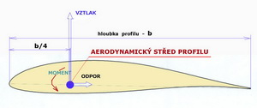

Aerodynamický střed (centrum) profilu, křídla nebo letounu je bod, ku kterému jsou momenty vznikající ze změn úhlů náběhu stálé.
Aerodynamický střed profilu se nachází přibližně v jedné čtvrtině jeho hloubky.
Aerodynamický střed křídla (nosné plochy) se nachází přibližně v jedné čtvrtině jeho střední aerodynamické tětivy.
Aerodynamický střed letounu s přirozeně fungující stabilitou by se měl nacházet vždy za jeho těžištěm.
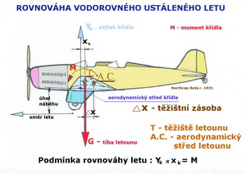

Pro dosažení stabilního letu je nutná vždy těžištní zásoba, která se pohybuje od cca 3% do 15% hloubky střední aerodynamické tětivy.
Aerodynamická tětiva je geometrická charakteristika nosné nebo ocasní plochy používaná při výpočtech výkonů a letových vlastností. Je nazývána střední aerodynamickou tětivou a obvykle je trochu větší než geometrická tětiva, která je hloubkou stejně velké obdélníkové plochy.
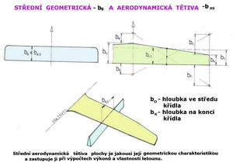

B
Bernoulliho rovnice
( ρ/2 ) v² + p = konst.
Bernoulliho rovnice vzešlá z Eulerovy rovnice pro, v čase ustálený, pohyb dokonalé tekutiny rychlostí V říká, že součet dynamického tlaku(první člen levé strany rovnice) a tlaku statického(druhý člen levé strany rovnice) je stálý.
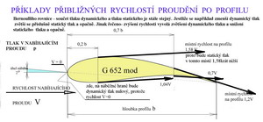

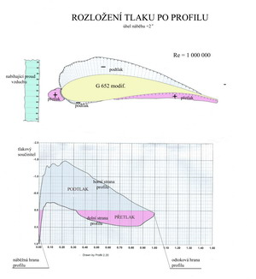

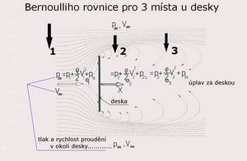

C
Cirkulace rychlosti při proudění
Tohle bude trochu náročnější na vnímání a dokonce i na přečtení. Pokusíme se představit okolnosti související s cirkulací rychlosti při proudění.
Jestliže předpokládáme, že tekutinu lze považovat za fyzikální kontinuum, tj.úplně a spojitě vyplňující daný prostor a že její nejmenší částečky mají stejné fyzikální vlastnosti jako její celek, pak jsme schopni například sledovat v určitém okamžiku stav celého proudu. Charakteristiky proudění jsou vázány na jednotlivé body uvažovaného prostoru, jemuž připisují kinematické vlastnosti.
Hmotný prvek, částice proudu, získává svoje dynamické vlastnosti teprve svým zařazením do tohoto kinematického prostoru, jež je zván rychlostním polem. V něm má každá částice proudu svoji rychlost danou její velikostí a směrem-vektorem.
Stav proudění vyjadřuje jeho proudnicový obraz. Takže ku příkladu při stálém(stacionárním) proudění jsou proudnice totožné s drahami částic proudu. S tímto stavem se nejčastěji v aerodynamice pracuje. My ho zde také využíváme.
Předním úkolem při proudění tekutin je stanovit rychlost jejich částic v libovolném bodě rychlostního pole proudu. Jsou tedy zkoumány poměrné přírůstky rychlostí částic ve třech souřadných osách. Částice se však nepohybují aniž by se při tom neotáčely. Tak vzniká vířivé pole proudění.
Jestliže bychom dokázali sečíst působení těchto vlivů na nějaké uzavřené křivce uvnitř tohoto pole, což se podařilo popsat již v 19. století např. Angličanu G.Stokesovi, tak tuto hodnotu nazýváme cirkulací rychlosti. Jedná se o výraz pro práci vykonanou vektorem rychlosti podél nějaké uzavřené křivky(a tou bude pro nás, po zjednodušení úvah, profil).
Tento jev je možné porovnat pro mnohé známým obrazcem rotačního proudění ve víru, který vznikne například ve vodě nebo při míchání kávy v šálku apod.
Jestliže vytvoříme představu, že do osy víru umístíme těleso jehož vnější tvary jsou ohraničeny uzavřenou křivkou(to je naše křídlo nekonečného rozpětí a tedy profil) vznikne kolem něho vírový pohyb a v něm se objeví cirkulace rychlosti víření. Smysl cirkulace u křídla je proti směru hodinových ručiček, nabíhá-li proud vzduchu z levé strany. Rychlost nabíhajícího proudu se nad křídlem zvětšuje o rychlost cirkulace a pod křídlem zase o ni zmenšuje. Tak dochází k rozdílným rychlostem proudění nad a pod křídlem, jejichž výsledkem je vztlak.
Před křídlem se směr nabíhajícího proudu vzduchu vlivem cirkulační rychlosti víru zvedá a za křídlem zase naopak klesá.
Aby to nebylo zase tak jednoduché, i když si mnozí čtenáři, pokud nějací byli, nejsou jisti ani tím co mohou z doposud zde sděleného využít, tak dopovím, že: cirkulace bez vztlaku, podle této teorie Žukovského a Kutty, není možná a opačně. Vztlak je tím větší, čím intenzivnější je cirkulace. A tak je to až dodnes.
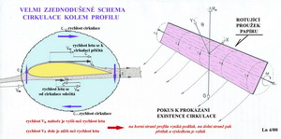

Takhle nějak, jak ukazuje předchozí obrázek, to probíhá kolem profilu. V jeho pravé části je návod k uskutečnění jakéhosi ověřovacího experimentu pro přijmutí, prve, velmi kostrbatě, zjednodušeně a tím i ne úplně profesionálně vysvětlované existenci cirkulace kolem profilu.
Na dalším obrázku je učiněn pokus o zachycení cirkulace ve víru kolem křídla, který je částí vírového proudění kolem křídla konečného rozpětí.
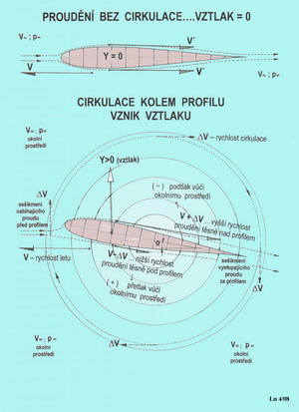

Okolnost, že na vír s cirkulací rychlosti, vázaný na křídlo v přímočarém proudění, působí vztlak má analogii v elektromagnetismu. Kolem přímočarého vodiče elektrického proudu se vytváří magnetické pole, jehož siločáry jsou kružnice kolem něj. Vytvářejí tak obrazec víru. Nachází-li se takový vodič v magnetickém poli, například mezi póly magnetu, působí na něj síla snažící se jím pohybovat napříč siločarami magnetického pole. Tato síla je analogická vztlaku.
(Tento odstavec je s malými změnami převzat z knihy Jaňour,Podzimek,Hacura – Základy aerodynamiky a mechaniky letu, r. 1953).
Pro sestavení celého tohoto povídání o cirkulaci bylo převážně použito knihy Bauer,Brůha,Jaňour- Základy proudění,Letecký průvodce 2, r.1950.
P
Proudění laminární a turbulentní
Jestliže se pohybují částice proudu tak, aby se jejich dráhy nekřížily, tak pro takovýto druh proudění používáme názvu laminární. Je to proudění v tenkých vrstvách vzájemně se nemísících, takže se používá pro ně také pojmu – vrstevnaté proudění. Tento druh proudění se vyznačuje nízkým odporem, pokud jsou pro jeho vznik dodrženy nezbytné podmínky. Je ale také dost nestálé a když mu do cesty vstoupí nějaké překážky-zvětšená drsnost povrchu, prudká změna tvaru apod., ztratí svůj původní charakter a tím i svoji výhodu nízkého odporu.
Když se však částice proudu pohybují neuspořádaně, jejich dráhy se navzájem kříží, je takové proudění nazýváno prouděním turbulentním. Odpor těles tímto proudem obtékaných je oproti laminárnímu větší. Tento druh proudění má ale stálejší charakter a je schopen proudit kolem drsnějších povrchů, i těch co mění svůj tvar významněji, úspěšněji než proud laminární. Je to dáno hlavně příznivě působícími dynamickými účinky částeček proudu, které jsou odvozeny od jejich rychlostí.
V mnoha případech může být výsledný odpor turbulentního proudu nižší než u vynucovaného proudu laminárního.
Jestliže nastane laminární obtékání nějakého tělesa, čemuž dochází v jeho přední části prakticky vždy, pokud není výrazně zdrsněna či nevhodně tvarově deformována, přechází laminární proudění na nějaké části povrchu tělesa v proudění turbulentní. Pokud k tomu dochází, je možné postupně pečlivě tvarovat toto těleso a současně zjemňovat jeho povrch, s cílem prodloužit laminární proud co nejdále. Mnohdy tomu však tak není. Laminární proud se nestačí změnit v přilehlý proud turbulentní a od povrchu tělesa(nosné nebo ocasní plochy) se odtrhne. Vznikne tak obrovský nárůst odporu, který předchozí úsilí, o vytvoření co nejmenšího odporu vlivem využití laminárního proudu, zcela zhatí.
Na připojeném obrázku je schéma laminárního a turbulentního proudění, na příkladu rovné desky postavené rovnoběžně se směrem proudu, ukázáno.
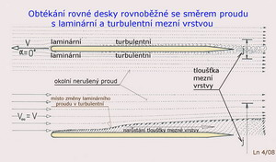

T
Trojrozměrná soustava létajících strojů
Trojrozměrná soustava sestávající ze tří os s počátkem umístěným v těžišti letounu(modelu), umožňuje určení na něj působících sil a momentů.
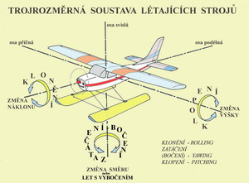

Vyjádření sil a momentů v aerodynamické souřadnicové soustavě, včetně používaného názvosloví je uvedeno v následující tabulce:
Osa podélná
odpor X(Q), součinitel odporu cx ,
X=c_{x} . ρ/2 . V² . S
charakteristický rozměr – velikost nosné plochy…..S
klonivý moment , součinitel klonivého momentu mx , M_{x}=m_{x} . ρ/2 . V² . S . l
charakteristický rozměr – rozpětí nosné plochy …. l
Osa svislá
vztlak Y , součinitel vztlaku cy , Y= c_{y} . ρ/2 . V² . S
zatáčivý moment , součinitel zatáčivého momentu my , M_{y}= m_{y} . ρ/2 . V² . S . l
charakteristický rozměr - rozpětí nosné plochy…..l
Osa příčná
příčná síla Z , součinitel příčné síly cz , Z=c_{z} . ρ/2 . V² . S
klopivý moment , součinitel klopivého momentu mz , M_{z}=m_{z} . ρ/2 . V² . S . bAS
charakteristický rozměr-střední aerodynam. tětiva…..b_{AS}.
Všimněte si, že ve všech vzorcích je zastoupen dynamický tlak ρ/2.V² proudu vzduchu nabíhajícího na nosnou plochu, jinak řečeno je to při rychlosti letu V.
V
Vztlakové čáry profilů
„Posláním“ každého profilu nosné nebo ocasní plochy je vytvářet vztlak. Odpor při tom vznikající je obvykle nutným průvodním zlem.
Jednou z aerodynamických charakteristik profilu je průběh součinitele vztlaku na úhlech náběhu. Vztlak je hlavně ovlivněn prohnutím profilu a rozložením tloušťky po jeho hloubce.
Při dostatečně rozvinutém proudění kolem profilu má vztlaková čára, ve své převážné části, tvar přímky. Ve své horní části je vždy zakřivena u vyšších úhlů náběhu směrem doprava(k větším součinitelům odporu), dosahuje svého maxima a po jeho překročení klesá dolů. Odpor při tom stále narůstá. Jestliže je průběh její horní části plochý, tj. s malým zakřivením, jedná se obvykle o nezáludný profil u něhož dochází k odtrhávání proudu postupně od odtokové hrany kupředu. Jestliže má však její horní část zakřivení velké, s prudkým poklesem hodnot součinitele vztlaku, nelze očekávat pohodu při létání s velkými úhly náběhu.
Na připojeném obrázku jsou tři příklady vztlakových čar různě prohnutých profilů zachyceny.
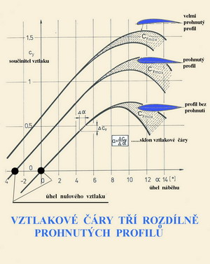

Jaroslav Lněnička

